Sự Tích Cây Hoa Mai

----------

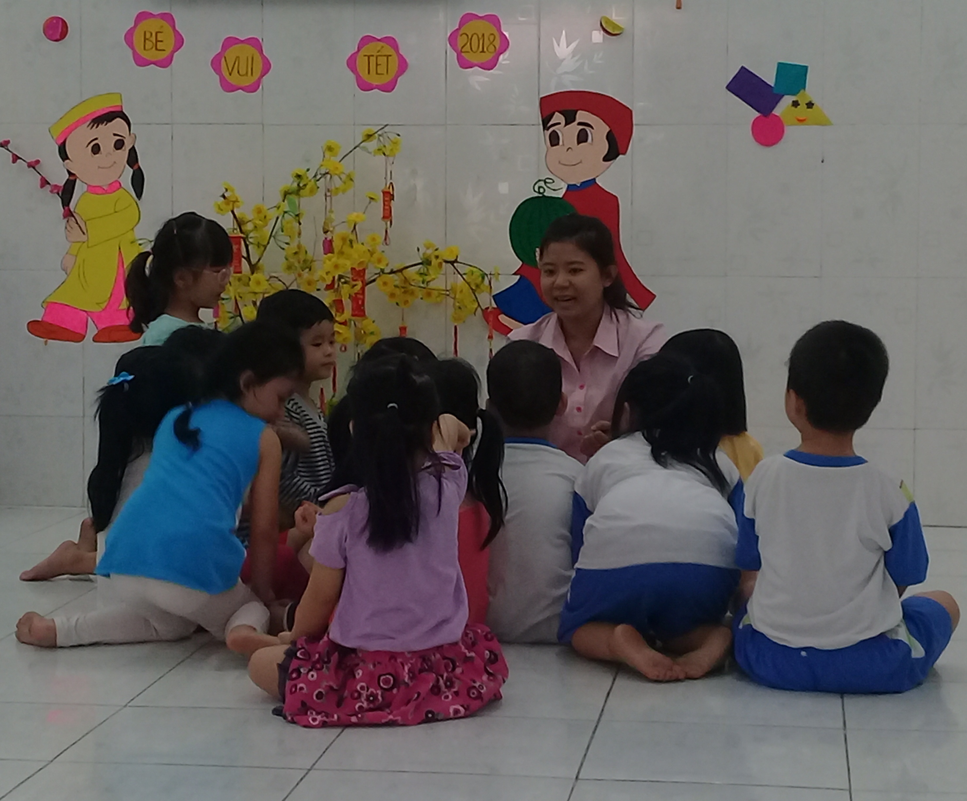

Ngày xưa có một cô gái tên Mai, con của một người thợ săn vốn rất gan dạ và can đảm. Năm lên mười bốn tuổi, cô gái đã được cha đào luyện trở thành một nữ hiệp sĩ vô cùng tài giỏi và tinh thông võ thuật. Lúc đó ở làng kế bên có một con yêu tinh đến quấy phá, dân làng treo giải ai giết được yêu tinh sẽ được thưởng trọng hậu. Thế là hai cha con lên đường giết yêu tinh.
Sau khi giết được yêu tinh trở về, danh tiếng của hai cha con vang dội khắp nơi.Vài năm sau, người cha lâm bệnh nặng, sức khỏe ngày một yếu đi; còn cô con gái đã bước qua tuổi 18, khỏe mạnh và ngày càng tinh thông võ thuật. Năm ấy, có một con rắn tinh xuất hiện, giết chết không biết bao nhiêu người. Người dân lại đến khẩn khoản hai cha con đi giết yêu tinh. Trước ngày lên đường, người mẹ may cho cô một cái áo màu vàng rất đẹp và cô gái hứa ngày trở về sẽ mặc chiếc áo ấy cho mẹ nhìn thấy cô từ xa.
Hai cha con trèo non lội suối tìm cho ra yêu tinh để tiêu diệt nó. Lúc giáp trận, người cha vì sức yếu nên chẳng mấy chốc đã bị yêu tinh quật ngã, chỉ còn mình cô gái chống chọi. Trận chiến xảy ra rất quyết liệt. Cuối cùng cô gái cũng giết chết được con rắn tinh nhưng rủi thay, trước khi chết, con rắn đã vùng dậy, dùng đuôi quấn và xiết chết cô gái.
Cảm thương trước tấm lòng hiệp nghĩa của cô gái cũng như sự khóc lóc, đau buồn của người mẹ, Ngọc Hoàng đã cho cô gái mỗi năm được sống lại và trở về với gia đình trong chín ngày - từ 28 tháng Chạp đến mùng 6 Tết. Về sau, khi mẹ và người thân của cô gái mất hết, cô gái không trở về nhà nữa mà hóa thành một cây hoa mọc bên ngôi miếu mà dân làng đã lập nên để thờ cúng cô. Thấy cây hoa lạ mọc lên bên miếu và cứ trổ hoa vàng suốt chín ngày Tết nên dân làng lấy tên cô gái đặt cho cây hoa ấy là cây hoa Mai và chiết nhánh mang về trồng khắp nơi để trừ tà đuổi quỷ, mang lại an bình cho gia đình mỗi khi xuân về./.
(Giáo viên Võ Tuyết Nhi sưu tầm)

